Referat Lokalråd Øsbyland 14/1-2019

Sted- Ågården

Deltager: Else, Ralf, John, Jan, Jacob Wagner, og Kent

Fravær: Henning, Jakob Egbjerg, Marianne

1.
Økonomi
- Godkendt
- Økonomi omkring medieprojekt godkendt

2.
Medie Projekt Status
- (Reception i ungeredaktion d.27/1 kl 12:45 – 14:45, det er valgfag skema time)
- Indbydelse udsendes d. 15/1
- Pensionistforeningen er som den eneste forening der ikke er med.

3.
Borgermøde, Landsbyprogram d.30/1 kl. 19:00 i Ågård forsamlingshus
- Plakater og banner er fejlfyldt og mangelfulde. ikke gennemlæst inden fremsendelse, derfor afslået.
- Borgermøde aflyst.

4.
Planlægning af generalforsamling
- 2. Marts Kl. 19:00 – Ågården
- Jan og Jacob Wagner er på valg – John og Henning trækker sig.
- Forslag til nye.
Steen Due(Else), Ulla Thomsen(Else), Bjarke Sørensen(Kent), Lise Gliemann (Jacob).
- Foredragsholder muligvis Søren Vester(Jacob Wagner).
- Der serveres kaffe, The, øl, vand og kage.
- Annonce og ud på skærme(Else).
- Forslag til vedtægtsændringer – Kun mulighed for annoncering i Egtvedposten – intet krav. Udsendes til godkendelse

5.
Orientering om trafik i Ågård/Gravens
- Else har talt med Gerda Jørgensen fra forvaltningen
- Hastignedsættende foranstaltninger fremskyndes
- Else informere om nye tiltag
- Møde om dette den 23/1 med forskellige lokale der har indsigt i trafikken i byen
- Der kigger på afvanding af vejen på højegårdvej ved kirken

6.
Stigruppen
- Bjarne, Henning og John fortsætter det gode arbejde i 2020
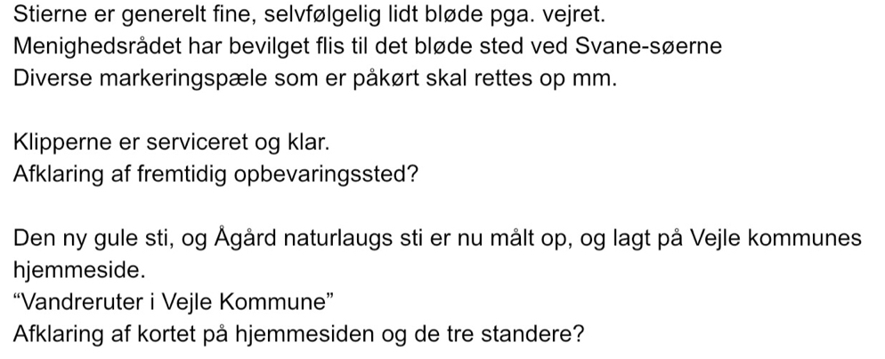
- Mail fra Henning

7.
Grøn Forum i Spinderi Hallen 28/1 kl 17:30-21:30
- Invitation udsendt
8.
Temamøde: Senierbofællesskab, Roberthus d.4/2 kl 19:00

9.
Evt.
- Madpakkehuset i engen opføres i foråret
- Jan - Andreas og Anja forespørger Jan om flag til konfirmation. De kan spørge Lissaus om de skal bruge alle.
- Lokalråd låner flag ud. Dette udbredes.
- Jan - Info om skærme og standers brug sættes op.
- Else – Forespørger om opsætning af stander på græsarealet over for Gravens Kro.
- Jan – nye stander er besværlige at komme i, samt der er fugt i kasserne.

